过程与活动、  抽样计划 | 涉及  条款 | 受审核部门：生产部 主管领导：王洋洋  陪同人员：张新民 审核员： 龚璇 | 判定
组织的岗位、职责权限 | Q5.3 | 生产部负责人：王洋洋  生产部/车间主要职责：负责生产设备的维修和保养，工作环境的管理；负责生产计划的组织实施；负责对生产过程进行控制；负责人清楚其职责。 | OK
目标 | Q6.2 | 分解到该部门的目标： 考核结果  成品检验合格率≥99% 99.2%  产品一次合格率≥95% 96.3%  目标 已达成 | OK
基础设施 | Q7.1.3 | 企业在程序文件规定了设备的使用、维护、保养等要求。  公司主要生产设备有：慢走丝线切割机、细孔放电机、大水磨机、加工中心、冲床、数控车床等。已编制了生产设备一览表。以上设备基本可以满足目前生产的需要。  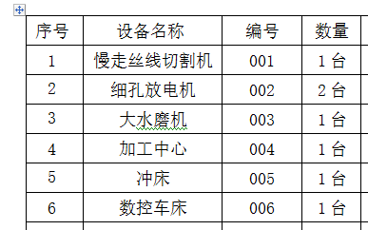  查:设施及设备的提供及维护，公司针对主要的生产设备已的制定了设备管理制度和设备维护保养制度。  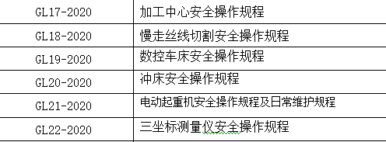  现在查看冲床和慢走丝线切割机的保养情况，设备上贴有保养和操作规程，挂有保养卡。已制定2021年检修计划  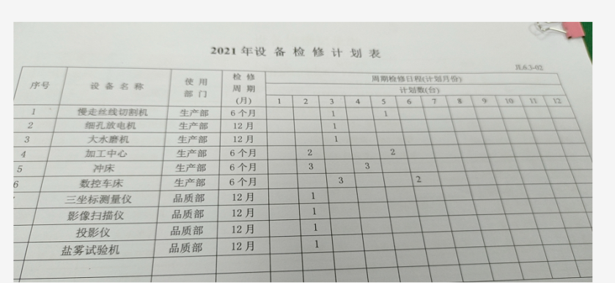  目前未发生由于设备故障导致影响交期的情况，因此该保养计划能满足生产需求。  公司建设了厂房和办公室，配置了电脑、打印机、传真机、电话办公设施。经与各部门沟通，以上资源基本可以满足体系运行的需要。  组织的基础设施管理基本可以满足体系运行的需要。 | OK
运行环境 | Q7.1.4 | 产品生产对生产环境没有特殊要求，生产部负责工作环境的管理，组织确定并提供了产品要求所需的工作环境。  现场查看:生产环境适宜，产品摆放场地基本平整，车间内设备安装合理，地面干净、通风、采光效果良好。配备有排气设备、灭火器等安全防护设备设施。  办公室内配有降温设施，通风条件良好。  工作环境能满足生产合格产品的要求，未发现有不良的环境因素。 | OK
运行的策划和控制 | Q8.1 | 目前组织提供的产品和服务为：五金制品、模具的生产。  经策划，产品实现过程如下：  模具生产：来料检验—下料—机加工—装配—试模（修模）—发货  五金件加工：来料检验—下料—机加工（车、铣、线切割等）—发货  关键过程为：线切割  特殊过程为：热处理  公司对特殊过程热处理为外包过程，提供了外包过程的特殊过程确认记录。  生产设备：慢走丝线切割机、细孔放电机、大水磨机、加工中心、冲床、数控车床等。  监测设备：三坐标测量仪、投影仪、盐雾试验机、通止规、游标卡尺、千分尺  设备与监测设备基本满足公司产品和服务的需求。  公司按照制定的《过程检验规程》、《成品检验规程》和《线切割作业指导书》、等文件对产品的生产和检验过程实施了过程控制。  公司生产和服务相关记录主要有：生产制令单、原材料入库单、成品检验记录等。  制定的管理手册和程序文件中规定了发生变更时采取的控制过程和措施。 | OK
设计开发 | Q8.3 | 公司的产品客户提供的图纸或技术要求进行加工，产品质量特性直接由顾客确定，不承担设计和开发责任，因此ISO9001：2015标准“8.3产品和服务的设计和开发”不适用于本公司质量管理体系，这个条款的不适用不影响组织确保产品和服务合格以及增强顾客满意的能力或责任。删除该条款不影响公司实现产品质量及客户的满意感受。 | OK
外部提供的 控制/总则  #组织需控制的对外部提供的过程、产品和服务由哪些？a）外部供方的过程、产品和服务构成组织自身的产品和服务的一部分；  b）外部供方替组织直接将产品和服务提供给顾客；  c）组织决定由外部供方提供过程或部分过程。  组织是否基于外部供方提供所要求的过程、产品或服务的能力，确定外部供方的评价、选择、绩效监视以及再评价的准则，并加以实施？  相关活动和由评价引发的任何必要的措施，是否保留所需的记录？ | Q8.4.1 | 公司策划了《采购控制程序》，明确采购物料、设备等，并明确外部提供的过程、产品和服务构成组织自身的产品和服务的一部分。  ---公司基于外部供方提供所要求的过程、产品或服务的能力，确定外部供方的评价、选择、绩效监视以及再评价的准则，并加以实施。  负责人讲，公司的生产用的原材料、如模具钢等在公司合格供方处采购。  见《合格供方名录》，均进行了合格供应商评价确认，抽  --《合格供方档案》  公司主要供方包括：  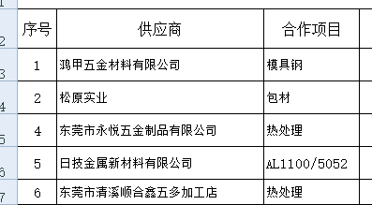  公司组织各部门对以上供方的资质、产品质量、诚信度、送货及时度、服务等进行了评价，有各部门评价人签字。  有合格供方的评价记录。  以上供应商经调查评价：合格 批准：刘平
生产和服务提供的控制 | Q8.5.1 | 公司依据客户的订单来确定需要生产产品的数量、规格/型号、交货期等，并制作相应的生产计划单，从而控制生产和交付的有序进行。  提供了顾客的订单要求，内容包括：产品名称、型号规格、数量和交货期及备注，齐全完整。  根据客户订单下发生产计划单，  抽查： 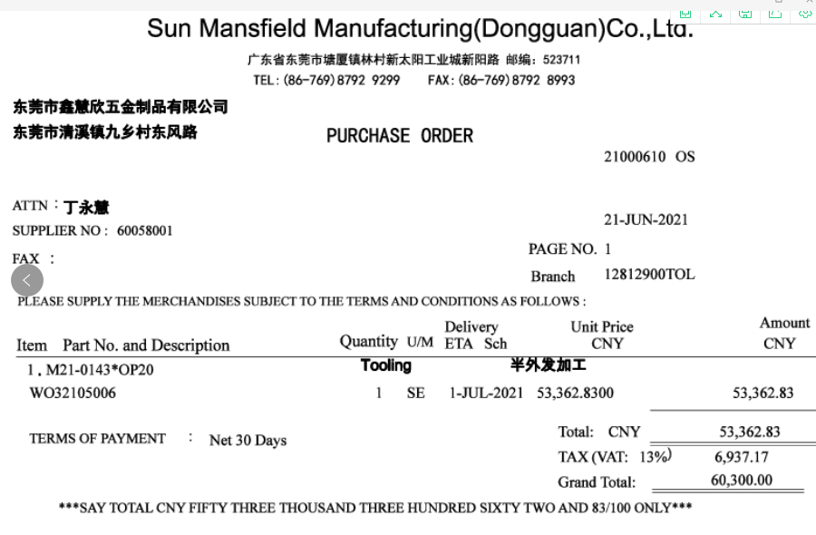已按期交付。  现场查生产任务单：有产品规格、名称、数量 、交期等内容，有生产部的进行完成评估。符合要求。  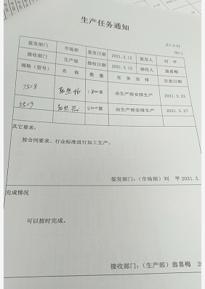  现场有生产日报表及工序，其中6月25日  加工了385－02，2200件，387－02，3500件  现场有生产制令单和生产日报表，日报表上有操作工人及检验人员签名。查看制令单，有工序顺序等相关信息。  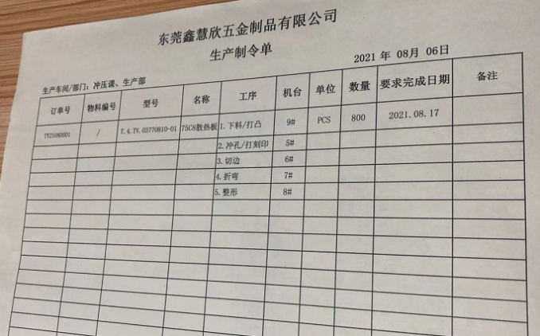  该订单于2021年7月15日全部加工完成，并计划16日发货。有提前打印准备送货的送货单  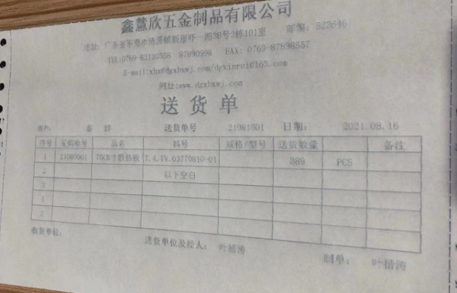 | OK
标识和可追溯性 | Q8.5.2 | 现场查看产品有钢印标识及纸质标签、防止混淆，以免造成发货错误。  合格品、不合格品能分区存放，产品摆放整齐，可以根据生产计划单、发货单等记录进行追溯。  产品标识的管理符合标准要求。 | OK
顾客或外部供方的财产 | 8.5.3 | 公司的顾客的财产主要有提供的图纸、技术要求、顾客模具及顾客的信息等，公司对顾客或外部供方财产进行了保存，当顾客或外部供方财产丢失时，应告知顾客或外部供方。  现场查见：顾客提供的图纸及技术要求都在文件柜内归档保存，有专人进行保管。所有图纸都编号分类管理。  模具均有编号，由生产部人员进行保管。  负责人讲目前没有发生顾客或外部供方财产丢失的情况
产品防护 | Q8.5.4 | 公司产品五金制品无特殊包装要求，加工完成后由公司送货至客户处。且产品从加工周期较短，订单较稳定，订单加工完成后立即发货。  模具装配完成后发货时有防磕碰的要求，公司发货时打木框包装，防止磕碰。  查组织的生产车间、仓库地面清洁，标识清晰，通道畅通。  贮存和保护有效。  产品防护的管理符合标准要求。 | OK
变更的控制 | Q8.5.6 | 据生产负责人介绍顾客、供方比较稳定，有关的法律法规没有发生变化，公司的设备、设施、人员都比较固定，所以生产和服务的提供没有发生过更改，现场也没有发现变更情况，问其有关的要求，比较熟悉。 | OK

过程与活动、  抽样计划 | 涉及  条款 | 受审核部门：业务部 主管领导：叶楷涛  陪同人员：张新民 审核员： 龚璇 | 判定
质量目标及其实现的策划  （含6.2.1/6.2.2） | Q6.2 | 业务部负责人：叶楷涛  查《质量目标达成状况一览表》  2021年业务部质量目标  客户满意度 ≥ 90分  客户投诉率每月≤1%  2021年采购部质量目标  供应商交货准时率≥98%  来料检验批合格率≥99%  以上目标均实现  质量目标覆盖相关职能、层次和过程，质量目标与质量方针保持一致  基本符合要求。 | OK
顾客沟通  沟通的内容 | Q8.2.1 | 组织按质量手册制定并实施顾客沟通的要求，业务部采用上门拜访、电话、网络等方式与顾客进行沟通。了解客户要求的相关信息；问询、合同或订单的处理，包括对其修改；顾客反馈，包括顾客抱怨；当有重大异常时，制定有关的应急措施及客户特定的要求。 | OK
与产品和服务有关要求的确定  #产品和服务的要求规定是否含:  1）适用的法律法规要求；  2）组织认为的必要要求。  对于提供的产品/服务，组织声称的要求有哪些？是否满足？ | Q8.2.2 | 组织编制的质量手册规定，向顾客提供的产品和服务的要求，从以下几个方面来确定与服务有关的要求：  （1）顾客对产品规定的要求,包括产品内容、技术、进度和费用要求及后期服务要求；  （2）与产品有关的法律、法规要求；  （3）公司确定的其他附加要求；  抽查情况如下：  抽订单情况：泰洋光电的《非板材采购单》  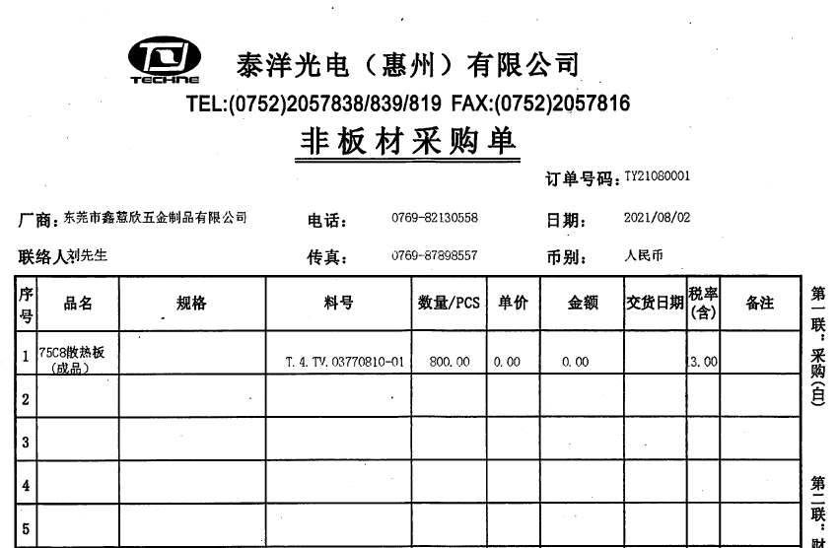需方：泰洋光电。  交付期要求：未约定为合同签订1个月内  交付方式：送货。  验收标准：按图纸要求验货。  包装要求：周转箱。 | OK
与产品和服务有关要求的评审  #在承诺向顾客提供产品和服务之前，是否对各项要求进行评审？  #评审的要求 | Q8.2.3 | 为了明确与产品有关的要求，确保公司有能力满足顾客要求；组织规定：在公司向顾客做出提供产品的承诺之前对产品有关要求进行了评审。评审由业务部、生产部、品质部共同参与，主要评审生产周期、原料采购周期及工艺保证能力等内容。  查《合同、订单评审表》，目前公司所接受订单均为常规订单。 | NO
产品和服务要求的更改策划，若产品和服务要求发生更改，相关的文件是否得到修改？相关人员是否知道已更改的要求？ | Q8.2.4 | 负责人讲：2021年没有发生合同更改的情况，依据文件如果需要更改，需对更改内容重新评审。并将变化的要求及时通知有关人员。 | OK
顾客或外部供方的财产 | 8.5.3 | 公司的顾客的财产主要顾客提供的图纸，技术要求及模具 等。公司对顾客或外部供方财产进行了保存，当顾客或外部供方财产丢失时，应告知顾客或外部供方。  现场查见：顾客提供的图纸已归档保存，有专人进行保管，直到顾客要求收回。所有的图纸均有明确标识，防止混淆。模具均有编号防止混淆，防止负责人讲目前没有发生顾客或外部供方财产丢失的情况。 | OK
交付后活动 | 8.5.5 | 查问，对于已经交付的产品，公司承诺：成品交付后随时跟踪质量状况，发现问题，随时电话沟通并及时上门进行解决。  查，公司策划了售后管理的要求。  体系建立至今暂无客户反馈质量问题。 | OK
顾客满意  #产品和服务相关交付后活动是否含：  #顾客对其需求和期望获得满足的程度的感受是否得到监视？  .组织是如何确定这些信息的获取监视和评审方法的？ | Q9.1.2 | 1、公司在质量手册中，规定了监测、获取和利用顾客满意信息的方法。包括问卷调查，直接沟通、数据分析等。  2、公司主要通过日常口头交流、电话回访、定期发放《顾客满意度调查表》等形式来收集了解顾客是否满意的信息。提供有《顾客满意度调查表》2021年6月的对公司主要顾客户泰洋光电、乙宏精密、奕铭光电、鑫博电子进行了满意度调，：  --调查内容包括：质量、价格、交期、服务等.  --统计分析结果：各客户得分均超过90分，达到目标要求。  公司负责人讲：通过本次对顾客进行满意度调查，从统计结果可以看出，顾客对公司的各项满意度评价均表示满意。  公司现目前没有发生客户流失的现象。 | OK

过程与活动、  抽样计划 | 涉及  条款 | 受审核部门：采购部 主管领导：叶楷涛  陪同人员：张新民 审核员： 龚璇 | 判定
组织的岗位、职责、和权限 | Q5.3 | 采购部主要负责：  对外部供方进行管理。  制定公司采购计划，并组织实施。  签订采购合同，督促采购产品的交付和验收等 | OK
质量目标及其实现的策划  （含6.2.1/6.2.2） | Q6.2 | 业务部负责人：叶楷涛  查《质量目标达成状况一览表》  2021年采购部质量目标  供应商交货准时率≥98%  来料检验批合格率≥99%  以上目标均实现  质量目标覆盖相关职能、层次和过程，质量目标与质量方针保持一致  基本符合要求。 | OK
控制类型和程度  #.外部提供的过程如何控制？  .外部供方的控制及其输出结果的控制是否得到规定？  组织是否考虑了：  1）外部提供的过程、产品和服务对组织稳定地提供满足顾客要求和适用的法律法规要求的能力的潜在影响；  2）外部供方自身控制的有效性。  必要的验证或其他活动是否得到确定？ | Q8.4.2 | 查，公司对供应商采用的管理方法为：第一次对供方进行全面评价，包括：质量、价格、供货时间、售后能力等。对于已经正常供货的供方管理，对每批产品进行检验，通过定期反馈供方产品质量，及对质量问题要求供方进行纠正解决等来进行供方质量控制。查供方控制情况：  已对主要外部供方进行了造册管理，有外部供方名单  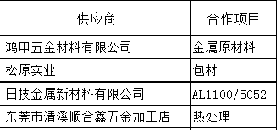  查，供方产品质量统计反馈情况：公司策划了采购产品的管理要求，质量反馈要求；  查 公司采购不合格情况  负责人讲体系建立以来，未出现采购产品有质量不符合的情况。  公司编制了《采购及供应商管理程序》，要求采购的主要材料及外包过程必须进行检验。  公司对采购物资的名称、材质报告、外观、数量进行了验收。经询问公司采购的主要原材料，供方以送货单形式表达，公司根据送货单对相关产品的数量、包装、规格型号、外观、质量证明文件等进行检验。公司规定，所有来料须经检验，合格入办理入库手续，如不合格，填写不合格品处理记录。  现场查《IQC检验报告》 ：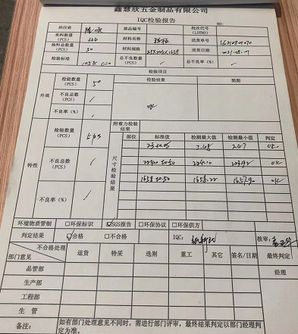  有采购的产品名称，验证合格，有签名。  基本符合要求。现场查看其他采购物料均按要求进行验证入库，公司外部供方的管理基本符合要求。  热处理运输属于外包过程，按采购管理进行，对热处理的供方进行选择、评价与再评价。目前为公司提供的热处理的东莞市清溪顺合鑫五金加工店，已进行供方评价，达到公司合格供方要求。
外部供方的信息  组织与外部供方的沟通内容 | Q8.4.3 | 负责人讲与供方沟通的内容包括：所提供的过程、产品和服务等；经询问，组织通过电话及QQ订单进行确定采购信息。  公司的采购订单明确了采购产品的具体要求，且均在合格供方处进行采购。  查，公司与供方的沟通采用电话或网络沟通，沟通有效。  外部供方的信息管理有效。公司有《合格供方名单》和《供方调查表》，供方均已进行供方调查评价，评价结果为：“合格，可列入合格供方”，批准人：刘英。  外部供方的信息管理有效。

